省安全生产专项督导工作组到公司检查指导
安全生产工作
2021年4月6日，山东省安全生产专项督导工作组到山东省东明县水利工程公司检查安全生产工作。
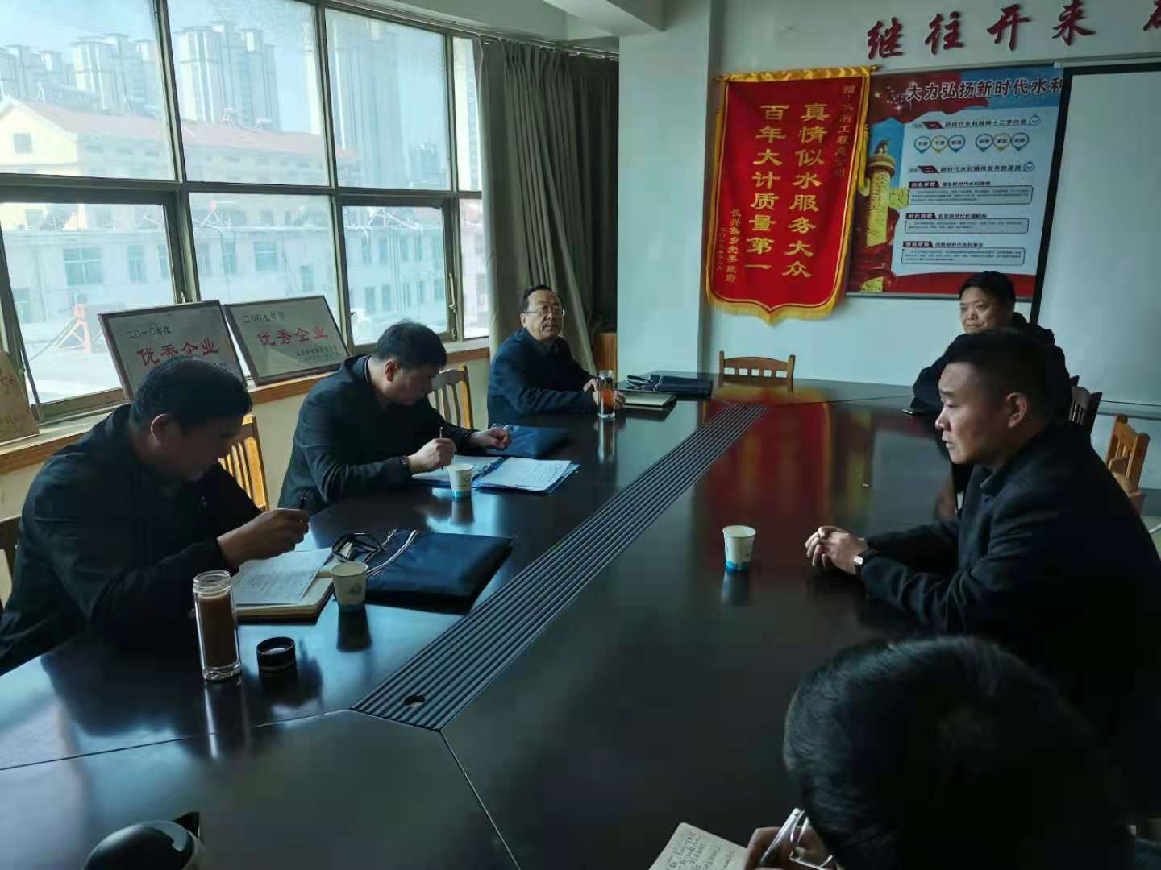
督导工作组到达公司后首先召开了安全生产督导工作会议，会议上督导工作组传达了全省安全生产工作专题会议精神，并提出生产企业要落实党中央、国务院关于安全生产的决策部署，完成省委、省政府关于安全生产的工作要求，要从根本上消除事故隐患，严防各类人身伤亡事故发生，确保人民群众生命财产安全和社会稳定。
山东省东明县水利工程公司刘文生经理表示，公司会全面贯彻中央、省、市、县各级安全生产重要批示指示和会议精神，全面落实安全生产工作的决策部署，进一步强化安全生产红线意识和底线思维，着力构建安全风险分级管控和隐患排查治理双重防线，把安全风险管控挺在隐患前面，把隐患排查治理挺在事故前面，全面推进公司隐患排查整治提升，有效防范各类安全事故发生。
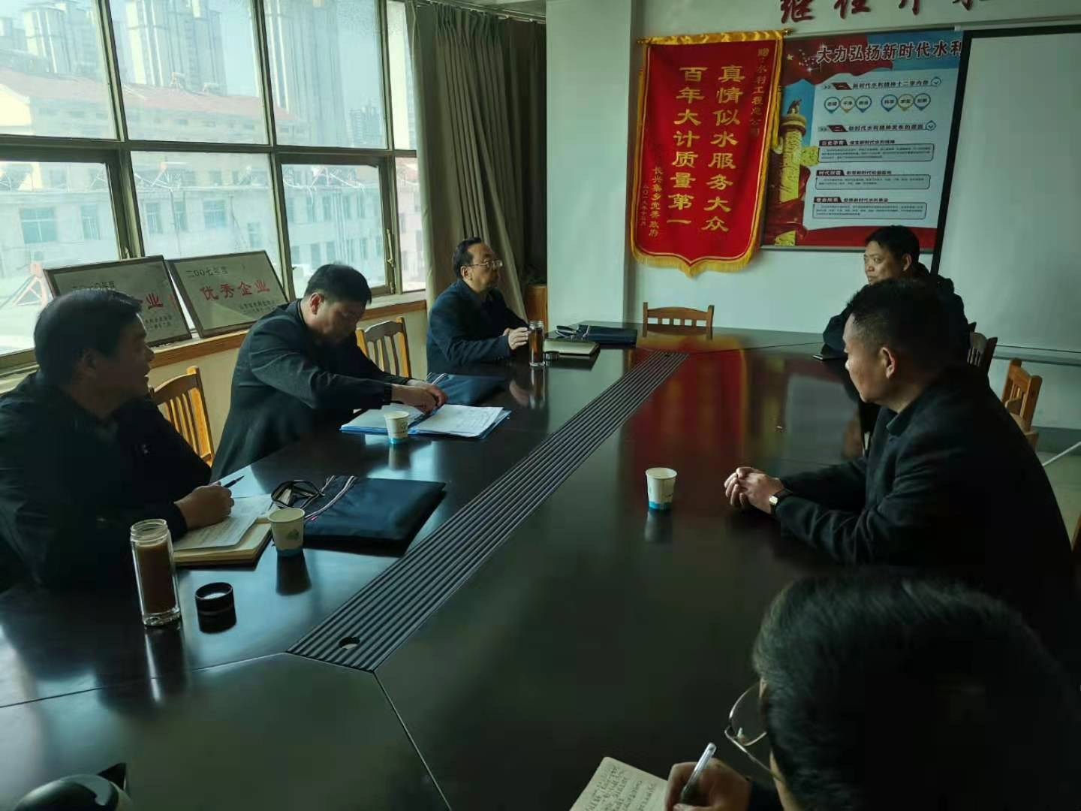
会议结束后，督导工作组查阅了安全生产相关资料，并与部分公司职工进行了会谈，询问职工对安全生产工作的认识以及是否了解本职岗位存在的风险隐患，被询问的职工都一一对相关问题作出了解答。
此次安全生产专项督导检查，极大地提升了我公司干部职工对安全生产工作的认识，增强了风险隐患防范意识。公司将以此为契机，不断持续提升安全生产工作水平，开创安全生产工作新局面。

